3 cách nhận diện và chặn email rác
Email rác thường là email lừa đảo, chứa mã độc hoặc virus. Bởi vậy, việc biết cách nhận diện và chặn nó là hết sức quan trọng. Sau đây là 3 cách nhận diện và chặn những email dạng này.
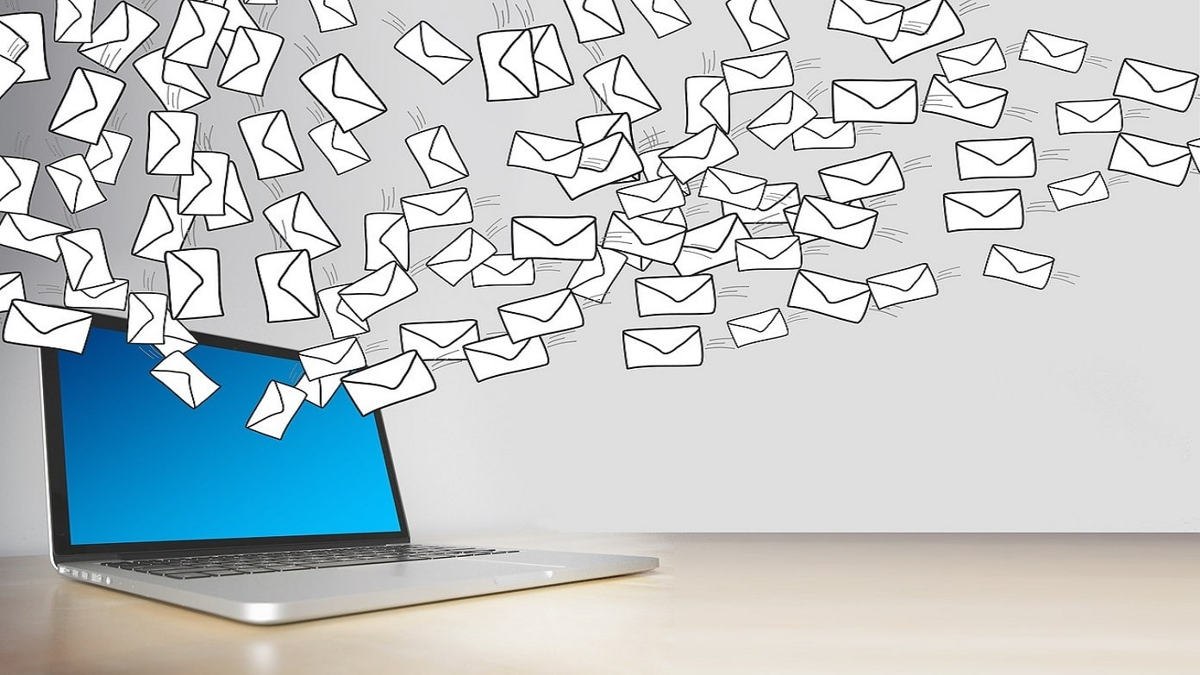
Email rác là gì?
Email rác (spam email) là những email được gửi đến bạn trong khi bạn không mong muốn nhận chúng. Chúng được gửi đi với mục đích quảng cáo một sản phẩm/dịch vụ hoặc lừa đảo hay phát tán virus.
Làm thế nào những kẻ gửi thư rác biết địa chỉ email của bạn?
Trước khi tìm hiểu cách chặn email rác, bạn cần biết làm thế nào những kẻ gửi thư rác (spammer) biết địa chỉ email của bạn. Spammer có nhiều cách lấy địa chỉ email của bạn, trong đó phổ biến nhất là ba cách sau đây:
- Bạn đã đăng địa chỉ email của mình lên các diễn đàn, trang mạng xã hội hoặc dùng nó để đăng ký tham dự các sự kiện hay làm các khảo sát trực tuyến.
- Địa chỉ email của bạn nằm trong một vụ rì rỉ dữ liệu (data breach) nào đó.
- Bạn vô tình nhấp vào một liên kết lừa đào và cung cấp địa chỉ email mà không kiểm tra kỹ càng.

Cách nhận diện email rác và tránh nhấp vào liên kết bên trong chúng
Nếu muốn chặn email rác, bạn cần biết cách nhận diện chúng. Bạn có thể nhận diện email rác dựa trên những cách sau:
Kiểm tra địa chỉ email của người gửi
Bước đầu tiên trong quy trình nhận diện email rác là kiểm tra địa chỉ email của người gửi. Hầu hết các email lừa đảo đều có xu hướng nhại lại địa chỉ email của các thương hiệu, tập đoàn, tổ chức… nổi tiếng.
Ví dụ trong email dưới đây, bạn có thể thấy rằng người gửi dường như đang gửi email từ Amazon.com. Tuy nhiên, Amazon.com thường không sử dụng email dạng info@mc.globaluniversitiesinfo.com để gửi email cho khách hàng. Điều này cho thấy đây là email spam và rõ ràng được gửi đi vì mục đích lừa đảo.
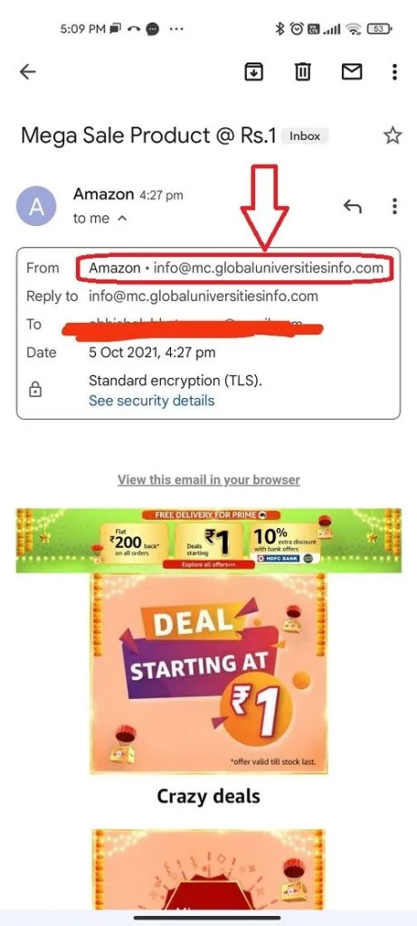

Kiểm tra mã nguồn email
Cách thứ hai để nhận diện email rác là kiểm tra mã nguồn của email. Nếu bạn đang sử dụng Gmail, bạn có thể dễ dàng kiểm tra mã nguồn của một email theo các bước sau:
- Mở email bạn nghi ngờ là email rác.
- Nhấp lên nút hình ba dấu chấm ở góc trên bên phải.
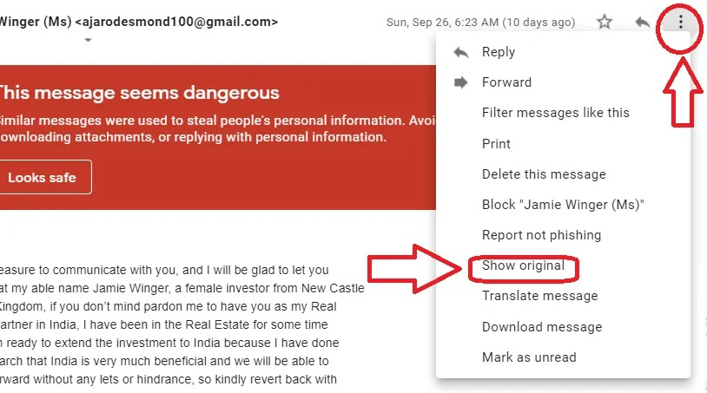
- Bây giờ, bạn chọn Show Original để mở trang mã nguồn của email.
- Cuộn xuống dưới và kiểm tra địa chỉ email trong các phần To, From, Reply to. Nếu địa chỉ email trong các phần này khác nhau hoặc được tạo thành từ một chuỗi ký tự ngẫu nhiên, đây là email rác.
- Ngoài ra, những kẻ gửi thư rác thường không để địa chỉ email trong phần Reply to để tránh nhận lại email từ nạn nhân.
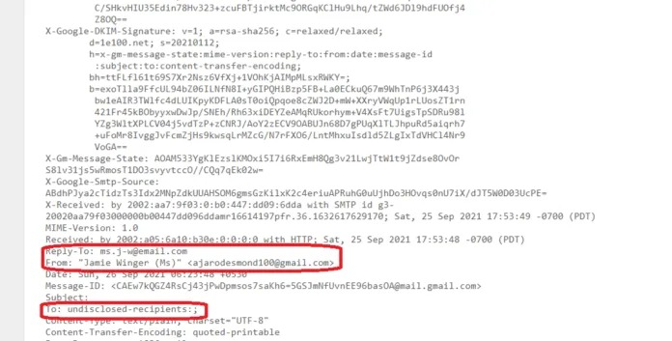
Kiểm tra lỗi chính tả và định dạng trong email
Cách tiếp theo để xác định một email rác là kiểm tra lỗi chính tả hoặc định dạng trong email. Trong hầu hết các trường hợp, email rác thường chứa rất nhiều lỗi chính tả, ngữ pháp hoặc có định dạng rất cẩu thả.
Email dưới đây là một ví dụ. Như bạn thấy, email này có định dạng rất cẩu thả và chứa rất nhiều lỗi ngữ pháp. Điều này cho thấy nó là email rác. Bởi vậy, bạn đừng nên nhấp vào bất kỳ liên kết nào bên trong nó.
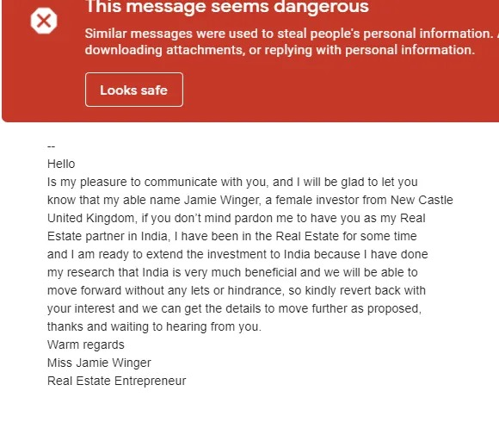

Kiểm tra nội dung email
Nếu nội dung email yêu cầu bạn cung cấp thông tin cá nhân hoặc đòi tiền chuộc dưới dạng Bitcoin vì một lý do gì đó, nó chính là email rác. Gặp phải những email này, trước hết bạn cần bình tĩnh, bỏ qua chúng, đồng thời báo cáo chúng cho Cục An ninh mạng và phòng, chống tội phạm sử dụng công nghệ cao.
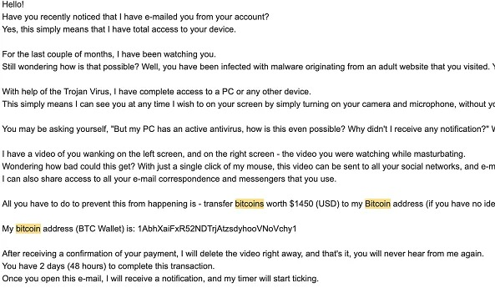
Cách chặn email rác
Đến đây bạn đã biết cách xác định một email rác, bây giờ hãy tìm hiểu cách chặn những email này.
- Sử dụng phần mềm chống thư rác
Có rất nhiều phần mềm chống thư rác có sẵn trên Internet từ các công ty bảo mật nổi tiếng như Norton. Những phần mềm này sẽ liên tục quét và tìm địa chỉ email lừa đảo. Những email chứa các liên kết độc hại sẽ bị chặn bởi các phần mềm này trước khi chúng đến với hộp thư của bạn. Nhiều phần mềm phòng chống virus hiện nay cũng tích hợp tiện ích chống email spam.
- Sử dụng bộ lọc thư rác của Gmail
Gmail có sẵn công cụ tự động nhận diện thư rác. Khi phát hiện, nó sẽ đưa email rác vào thư mục Spam.
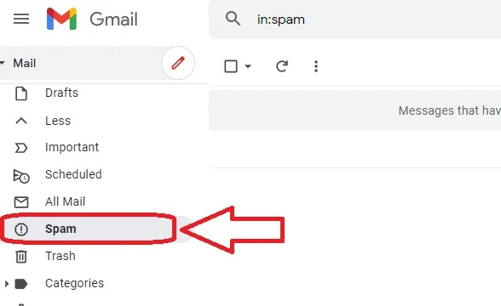
Ngoài ra, nếu bạn nghi ngờ một email là rác, bạn có thể đánh đánh dấu nó là thư rác thủ công để nó không xuất hiện trong hộp thư đến nữa.
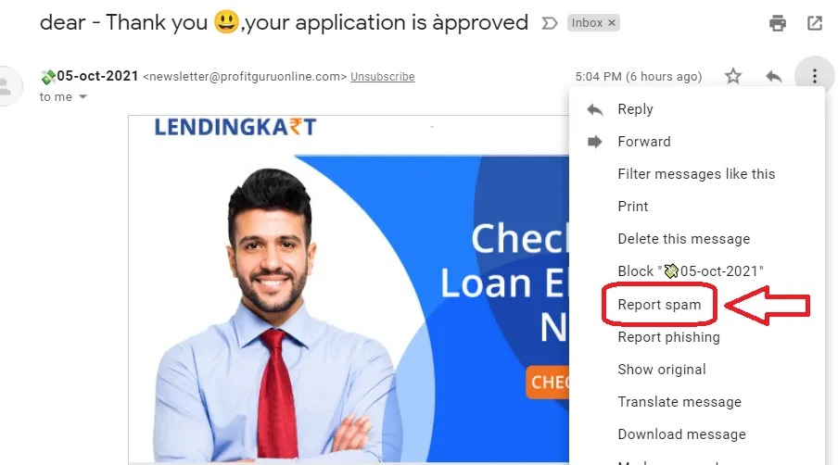

- Tạo một địa chỉ email chuyên dụng
Để an toàn hơn và tránh nhận thư rác, bạn đừng sử dụng email chính của mình hoặc email công việc để đăng ký tham gia các diễn đàn, mạng xã hội, các sự kiện hay khảo sát trực tuyến… Thay vào đó, bạn hãy tạo một email chuyên dụng cho việc này. Cách này sẽ giúp bạn an toàn hơn và ngay cả khi email bị tấn công, bạn cũng không mất dữ liệu hoặc thông tin quan trọng.
Ca Tiếu/Bành Lê
https://gadgetstouse.com/blog/2021/10/06/avoid-clicking-links-in-spam-emails-block-them/

